Taller para escribir artículos científicos

##### Cardoso-Mohedano JG, 2024

¡Cuidado!

* No puedes publicar dos veces los mismos datos
* Revistas depredadoras -> revistas falsas, pseudo o fraudulentas
* Es plagio es castigado *¡Evítalo!:* https://www.elsevier.com/editor/perk/plagiarism-complaints

## Módulo 1: Introducción a la “Escritura” Científica

### Material del curso

* Descargar de gitbub: https://github.com/gilbertoCM/taller_redaccion_articulos/
* Videos de youtube:
  + <https://youtube.com/playlist?list=PLXH__GwZBiwVZhJ7oWaFnKFNEzIq5M0u_&si=On0AXyKi-xu3ZZVo>

# Objetivo del Taller: Que escribas un **guion** completo de tu paper

Escribir un artículo es narrar una historia simple pero elegante. En él, presentamos al lector el conflicto a abordar, describimos los métodos empleados para su estudio, detallamos los resultados obtenidos y discutimos sus implicaciones a nivel global. JGCM 2024

### Objetivo final: SNI nivel 1 o candidato

* Revisar que cual es mi área del SNI
  + Área I: Físico-Matemáticas y ciencias de la tierra
  + Qué tipo de revista me piden: criterios específicos de evaluación

### Publicar un artículo:

- Factor de impacto mayor **1**

- Cuartiles Q1 y Q2 de (SCIMAGO). <https://www.scimagojr.com>

Para publicar un “paper” se requiere diciplina y trabajo constante

Quiero correr la maratón en dos meses

**Atomic Habits - James Clear**

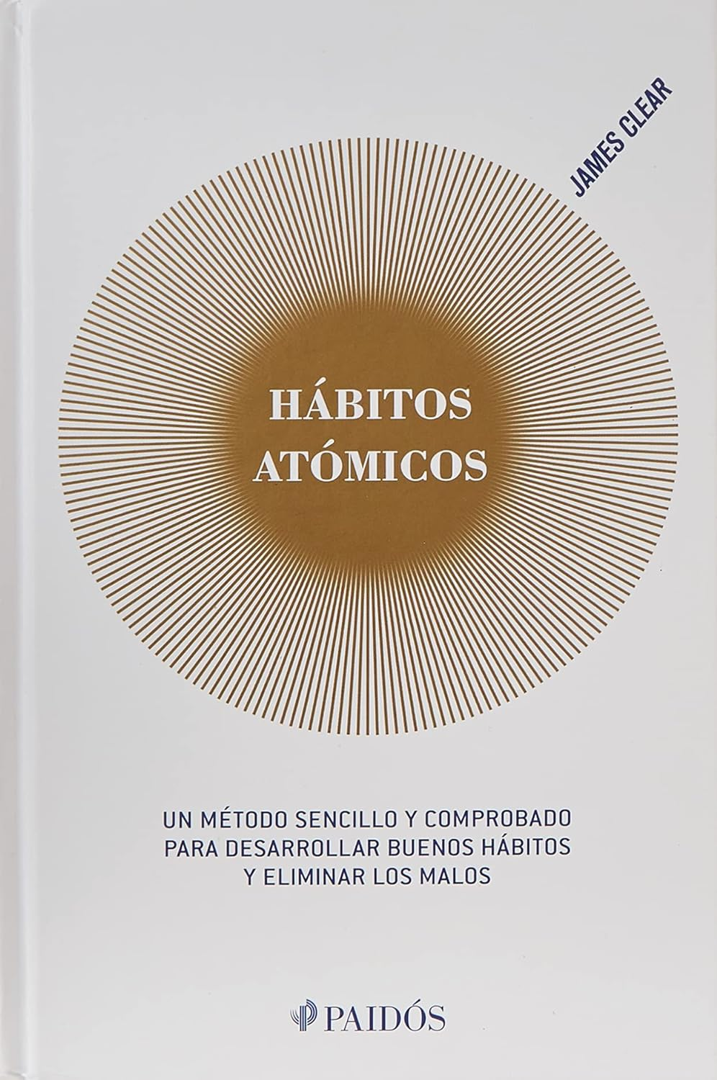

## ¿Por qué fallamos al publicar un paper?

#### Problema con los datos

##### El tema no es relevante / muchos datos (trabajo) no es garantía de publicar

**Ejemplos:**

* Temperatura de la Lagua de Términos cada metro
* Presión atmosférica cada milisegundo

¿Le importaría un australiano mis datos?

**Soluciones**

- Buscar si existe otro indicador/ procesos que se pueda relacionar

- Un reporte de divulgación. *No es paper.*

##### Tenemos pocos datos

**Ejemplos:**

- Una medición de la salinidad cada mes en un año

- Ventas de pescado en el marcado de Carmen durante un año

**Soluciones**

- ¿Podemos completar los datos con otras fuentes?

- ¿Se pueden comprar con otros datos interesantes?

- Más muestreos. No lo recomiendo

Solución definitiva: pasa página, dejo ir...

## ¿Por qué fallamos al publicar un paper?

### El paper está mal estructurado (*ojo: no mal escrito*)

1. No es la revista a adecuada -> encuentra la mejor revista
2. Mala estructuración de un paper -> reestructura
3. Me rechazaron el paper directamente (sin correcciones)-> Envíalo a otra revista
4. Revisiones menores: ¡Celebra! -> corrige
5. Revisiones mayores: -> Corrige -> Me rechazaron el paper -> Envíalo a otro paper con IF más alto -> Repite